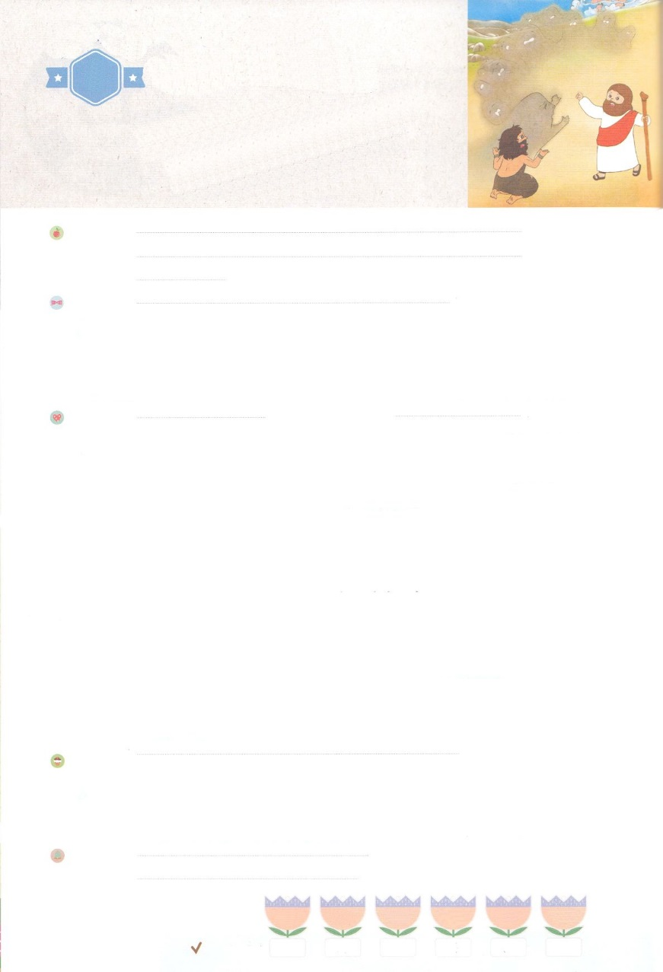

れいはいはさいこうのしゅくふく

まいにち

れいはい

わたしを　あいしてくださる　かみさまに

さいこうの　えいこうを　ささげましょう

　あくれいに　つかれた　ものを

　　　　　いやされます

いのり　　　　　　　　　　　　　　　　　　　　　　　　　　　　　　　　　　　　　　　　　　しかいしゃ

しとしんじょう　　　　　　　　　　　　　　　　　　　　　　　　　　　　　　　　　　　　　　みんなで

さんび　　　　　　　　　　　　さんびか393ばん（われらのたたかいちによらず）キリストわたしに(2017ねんこどもさんび)

せいしょ　　　　　　　　　　　　　　　　　　　　　　　　　　　　　　　　　　　　　　　マルコ5:1～20

**マルコ5:1～20**　それでイエスがにろうとされると、につかれていたが、おをしたいとイエスにった。しかし、おしにならないで、にこうわれた。「あなたの、あなたののところにり、があなたに、どんなにきなことをしてくださったか、どんなにあわれんでくださったかを、らせなさい。」そこで、はちり、イエスがにどんなにきなことをしてくださったかを、デカポリスのでいめめた。はみないた。(18-20)

みことば　　　　　　　　　　　あくれいに　つかれた　ものを　いやされます　　　　　　　　　　しかいしゃ

イエスがゲラサのにかれたとき、につかれたにいました。は

　おにんでいて、ももさけびつづけ、のをつけていました。のは

　なんどもとかせでしばったのですが、とてもがくて、すべてをきちぎるので、

　だれも、をさえることができませんでした。

　　「れたよ。このからてけ」と**イエス**がされたら、が**いされました。**

　そのはぜいのだったのですが、、ちかくにいた２にもなるブタのれの

　なかにってったので、ブタはにりって、すべてんでしまいました。

　　イエスにいやしてもらったは、イエスについてきたいといました。しかし、

　イエスは、そこにってをえるとしてきるようにとわれました。が

　えたをいたすべてのは、とてもきました。

　　の**み**をけたたちも、**イエス・キリスト**をしましょう。そうすれば、く

　たちにも、のみがむようになるでしょう！

いのり　　　　　　　　　　　　　　　　　　　　　　　　　　　　　　　　　いっしょに　おおきなこえで

いのりましょう

ちちなる　かみさま、ありがとうございます！わたしを　でんどうしゃとして　よんで　まいにち　めぐみを　くださって　ありがとうございます。わたしの　まわりに　いる　かみさまに　あえずに　くるしんでいる　ともだちに　イエス・キリストを　じまんすることが　できますように。　また　せいれいで　はたらいて　くださって　ともだちが　いやされて　わたしのように　でんどうしゃの　しゅくふくを　あじわうことが　できますように。イエス・キリストの　おなまえに　よって　おいのりします。アーメン

しゅのいのり　　　　　　　　　　　　　　　　　　　いっしょに　しゅのいのりを　いのって　れいはいを　おえましょう

フォーラム　　　　　　　　　　　　　　　　　　　　きょうの　みことばを　きいて　パパとママと　はなしを　しましょう

　　　　　　　　　　　　　　　　　　　　　　　14日　　　　　15日　　　　16日　　　　　17日　　　　18日　　　　　19日

　　　　　　　　　　　　　　　　　　まいにち

　　　　　　　　　　　　　　　　チェックしよう　げつよう　　　かよう　　　　すいよう　　もくよう　　　きんよう　　　どよう

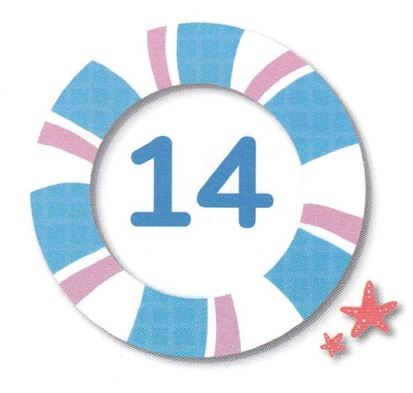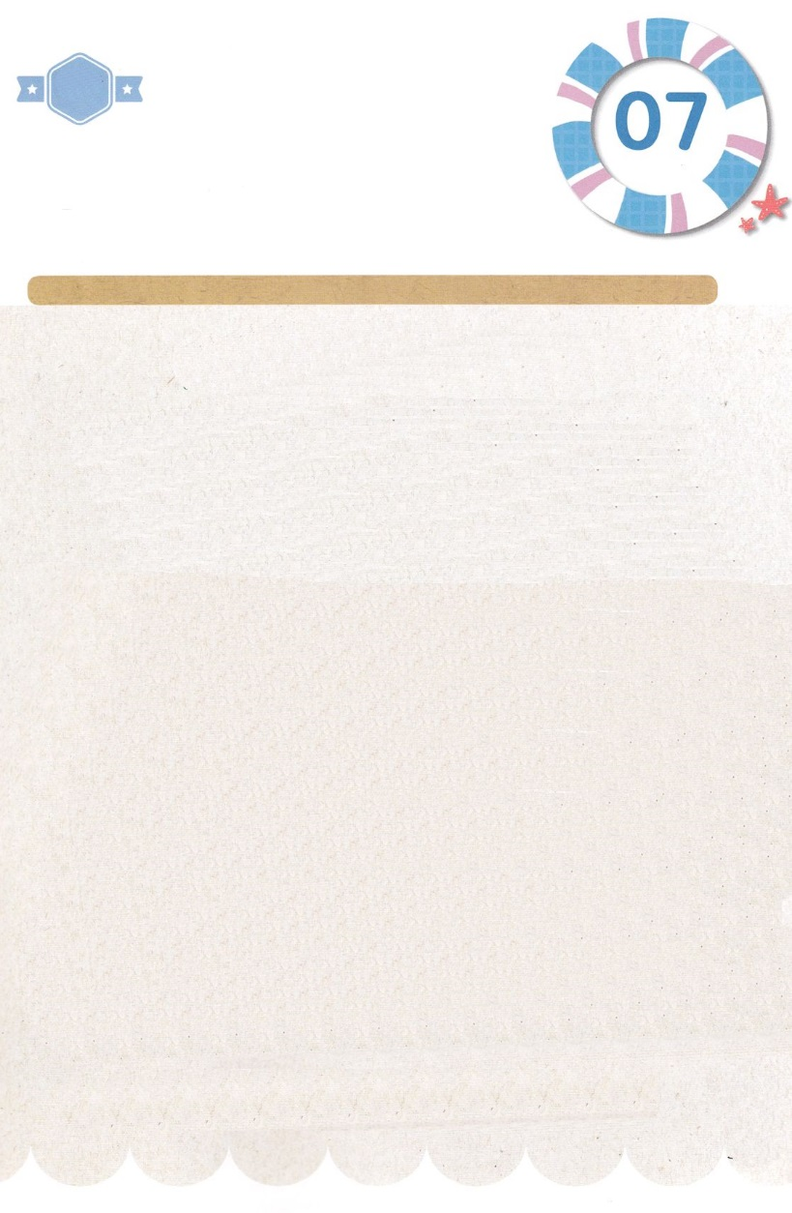

みことば　あんしょう

あま～い

１１３

113とは、みことばを　１にち　３かい　３かいずつ　よめば

　　　　　　いっしゅうかんに　おぼえることが　できるという　いみです。

あまくて　ふしぎな　かみさまの　みことばを　まいにち　よみましょう。

よく　みえる　ところに　はっておいて　いっしゅうかん

くりかえし　よんで　みことばを　おぼえましょう

　あなたがたは

かみの　しんでんであり、

かみの　みたまが

あなたがたに

やどって　おられることを

しらないのですか。

１コリント３しょう16せつの　みことば

げつようび

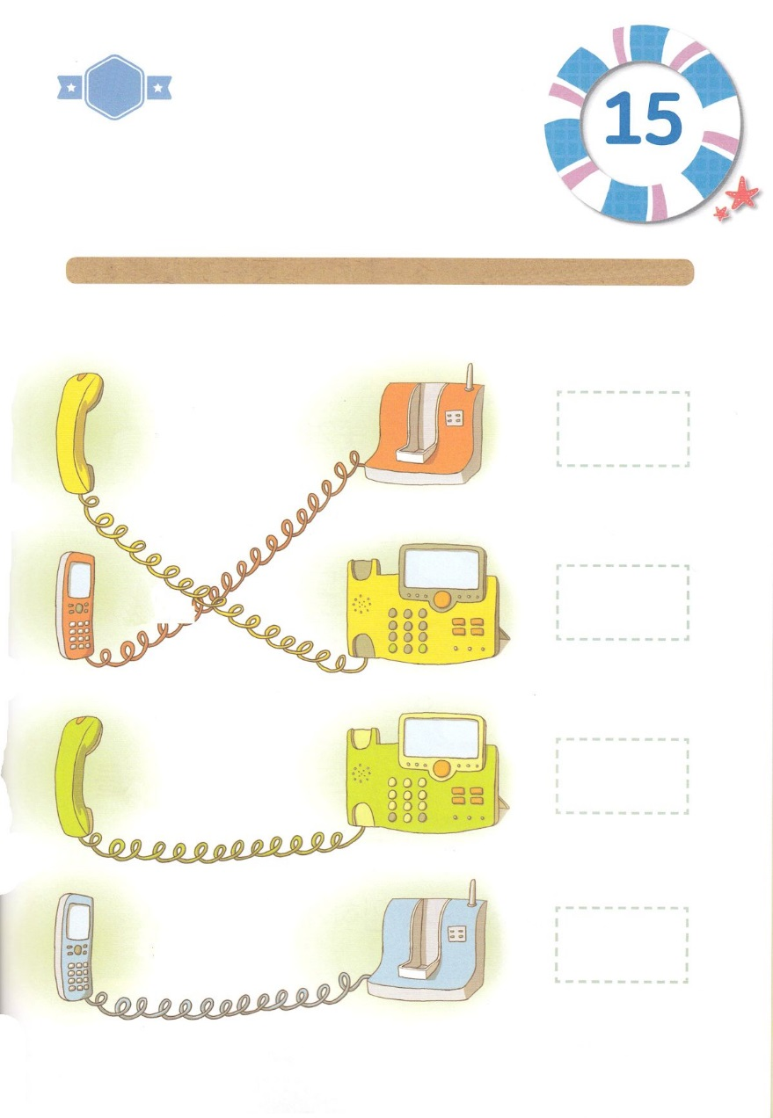

きりはりしよう

しと

１しょう１４せつの

みことば

エペソ

６しょう１８せつの

みことば

しへん

１へん２せつの

みことば

ダニエル

６しょう１０せつの

みことば

はるところ

はるところ

はるところ

はるところ

きって　はりましょう

くさりを　なんども　ひきちぎった　あくれいに　つかれた　ひとも

イエスさまに　であって　いやされました。　わたしたちの

まわりに　いる　かみさまに　あえないで　くるしんでいる

ともだちに　イエス・キリストを　つたえましょう。

ふくいんを　つたえる　まえに　まず　しっておくべき　みことばを

つぎの　ページから　きって　はって　いのりで　じゅんびしましょう。

ちょき　ちょき

　じゅんびする　もの：　はさみ　のり　つぎのページ

かようび

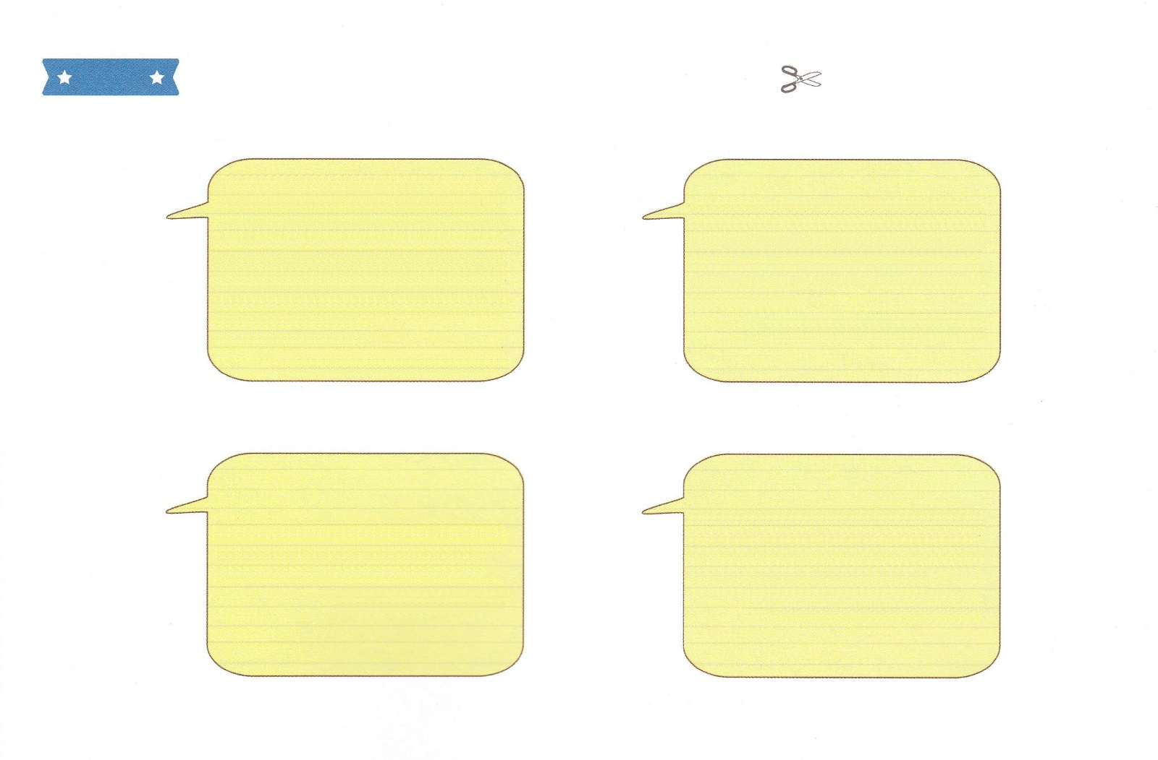

ふろく　　　　　　　　　　　　　　　　　　　　　　　　　　　　　　　　　　せんを　はさみで　きりましょう

このひとたちは、ふじんたちやイエスの　ははマリヤ、およびイエスの　きょうだいたちと

ともに、みな　こころを

あわせ、いのりに　せんねん

していた。（しと1:14）

すべての　いのりと　ねがいを

もちいて、どんなときにも

みたまによって　いのりなさい。そのためには　たえず　めを

さましていて、すべての

せいとの　ために、にんたいの

かぎりをつくし、また

いのりなさい。（エペソ6:18）

まことに、そのひとは

しゅの　おしえを

よろこびとし、ひるも　よるもそのおしえを　くちずさむ。

（しへん1:2）

ダニエルは、その　ぶんしょの

しょめいが　されたことを　しって

じぶんの　いえに　かえった。――かれの　おくじょうの　へやの

まどは　エルサレムに　むかって

あいていた。――かれは、いつものように、ひに　さんど、ひざまずき、かれの　かみの　まえに　いのり、かんしゃしていた。（ダニエル6:10）

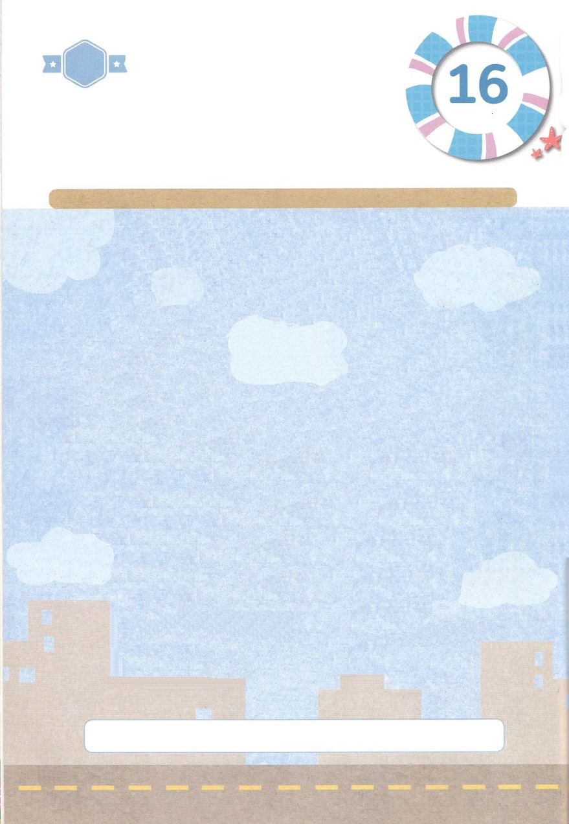

（　　　　　　）が　めいれいされたら、

（　　　　　）が　おいだされました。

イエスさまは、そこに　のこって　ふくいんを　つたえる

（　　　　　　　）として　いきるようにと

いわれました。

（　　　　　）の　（　　　　　）を　うけた

わたしたちも、（　　　　　　　　　　　　）を

じまんしましょう。そうすれば、きく　ひとたちにも、

かみさまの　めぐみが　のぞむように　なるでしょう！

　　イエスさま　あくれい　でんどうしゃ　かみさま　めぐみ　イエス・キリスト

そしてらとともにいて、もするように

させて、をいすもえられました。

　イエスはもとしてよばれました。

そしてらとともにいて、もするように

させて、をいすもえられました。

　イエスはもとしてよばれました。

そしてらとともにいて、もするように

させて、をいすもえられました。

　イエスはもとしてよばれました。

そしてらとともにいて、もするように

させて、をいすもえられました。

　イエスはもとしてよばれました。

そしてらとともにいて、もするように

させて、をいすもえられました。

　イエスはもとしてよばれました。

そしてらとともにいて、もするように

させて、をいすもえられました。

　イエスはもとしてよばれました。

すいようび

かくしんさがし

はーい！

わたしです！

かくしんの　ないようを　こころに　きざみましょう

きょうも　パパとママと　いっしょに　れいはいしましょう。

きょうの　みことばで　じゅうような　たんごを　もういちど

かんがえてみましょう。したの　（　　）に　あう

ことばを　いれましょう。

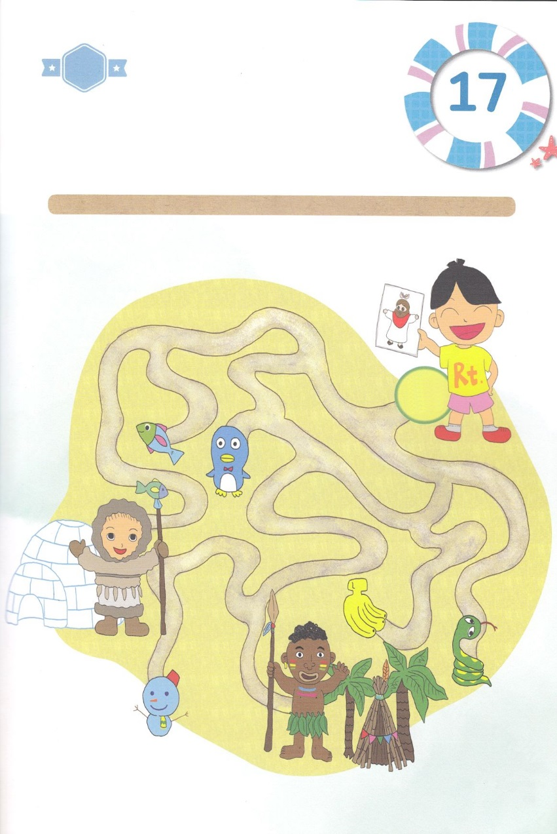

さがして　いろをぬろう

**スタート**

かくれている　えを　みつけたり　きれいに　いろを

ぬったり　しましょう

かみさまが　くださった　しゅくふくを　あじわいながら

イエス・キリストが　ひつような　ともだちに　ふくいんを

つたえる　みちに　したがって　いきましょう。

かみさまは　ふくいんを　つたえる　わたしたちを　しゅくふく　してくださいます。

どこ？

もくようび

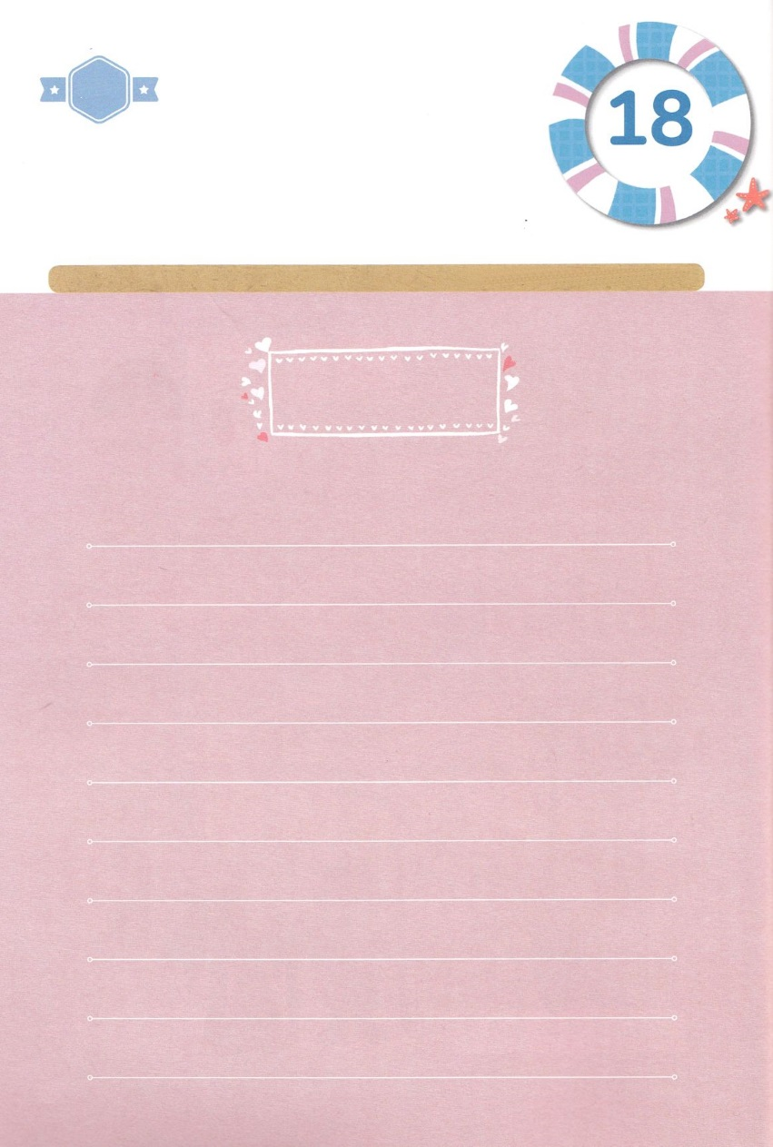

ひょうげんしよう

きんようび

ひそひそ

パパとママと　いっしょに　おはなしして

かみさまが　よろこばれる　かんがえ　ことば　こうどうを

えで　ひょうげんしましょう。

まことの　おうである　イエス・キリストが　わたしの　しゅじんに

なる　まえに　わたしと　かぞくを　くるしめていた　サタンが

あたえた　しゅうかんや　こうどうは　なにでしょうか。

パパと　ママと　はなしをして　わたしたちを　サタンの　ちからから

かいほうして　くださった　まことの　おうである　イエス・キリストに

かんしゃして　てがみを　かいてみましょう。

　　　　　　　　　　　　　　　　　　　　　　　　パパかママが　かいてあげてください

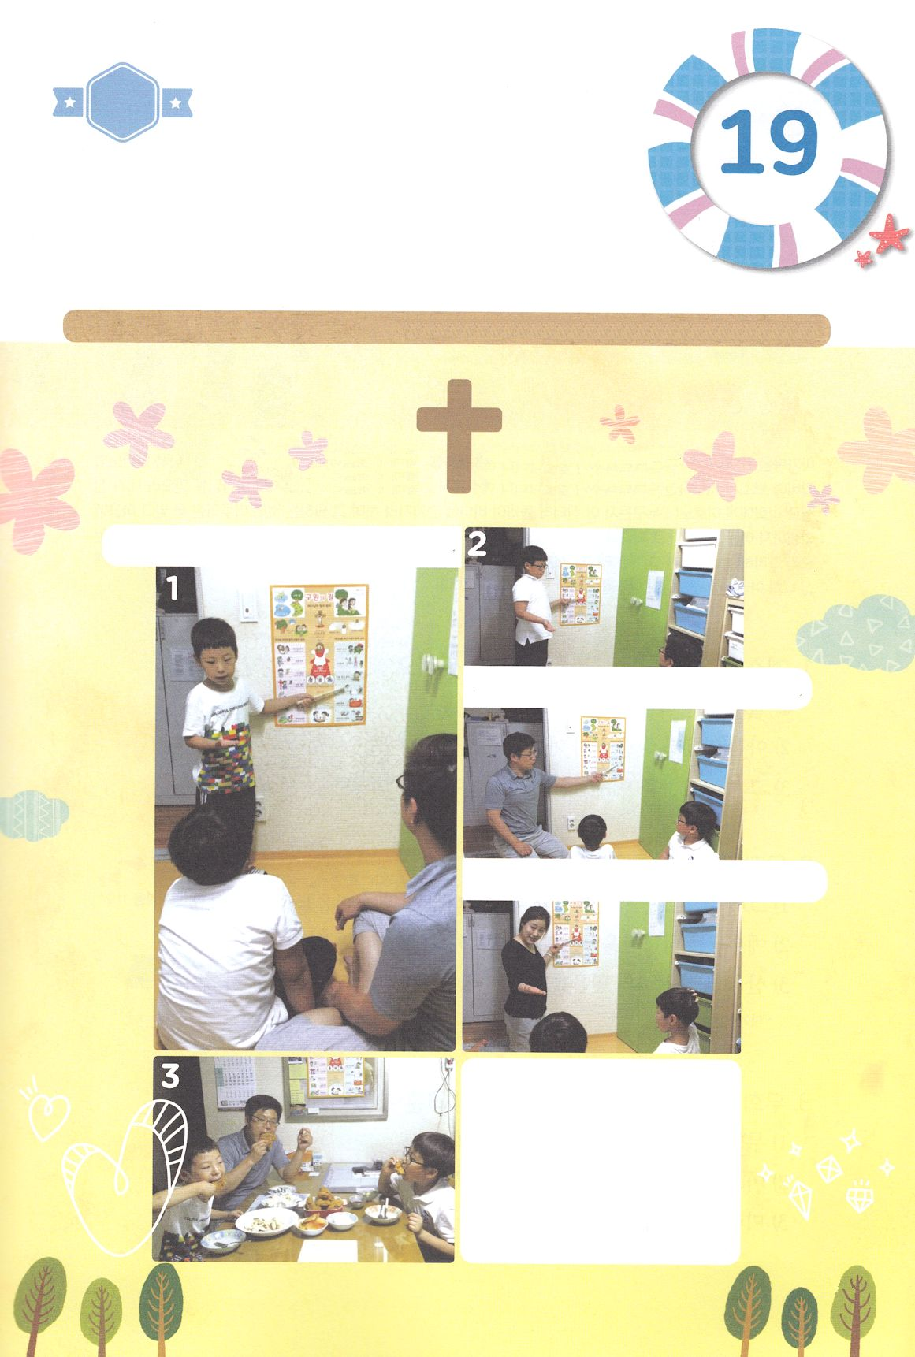

たのしい　ワークをして　いっしゅうかんの　みことばを

こころに　きざみましょう

まことの　おうである　イエス・キリストが　ひつような　ともだちの　ために

まいにち　いのりましょう。　かぞくの　まえで　「すくいの　みち」を

はじめから　おわりまで　つたえてみましょう。　おたがいに　はなしを　して

よく　できた　ひとを　しゅくふくして　おいしい　おやつも　いっしょに

たべて、　すくいを　くださった　かみさまに　かんしゃ　しましょう。

じゅんびする　もの：つぎのページ、　ふくいんを　つたえる　こころの　じゅんびが　できた　かぞく

**かていに　キリストの　　　ぶんかを　つくろう！**

　かぞくが　じゅんばんを　きめて　すくいのみちを

　せつめいしましょう

　　　　　　　　　　　　　　　　　　　　　　　　　　すくいの　みちを　せつめいするとき　みんなが

　　　　　　　　　　　　　　　　　　　　　　　　　　　しゅうちゅうして　ききましょう

　　　　　　　　　　　　　　　　　　　　　　　　　　わたしたちを　すくって　くださった　かみさまに

かんしゃして　いのりましょう

　かぞくと　いっしょに

　かみさまに　かんしゃする　こころを

　わかちあって　おやつを

　たべましょう！

パッパ

パッパ

ワーク

どようび

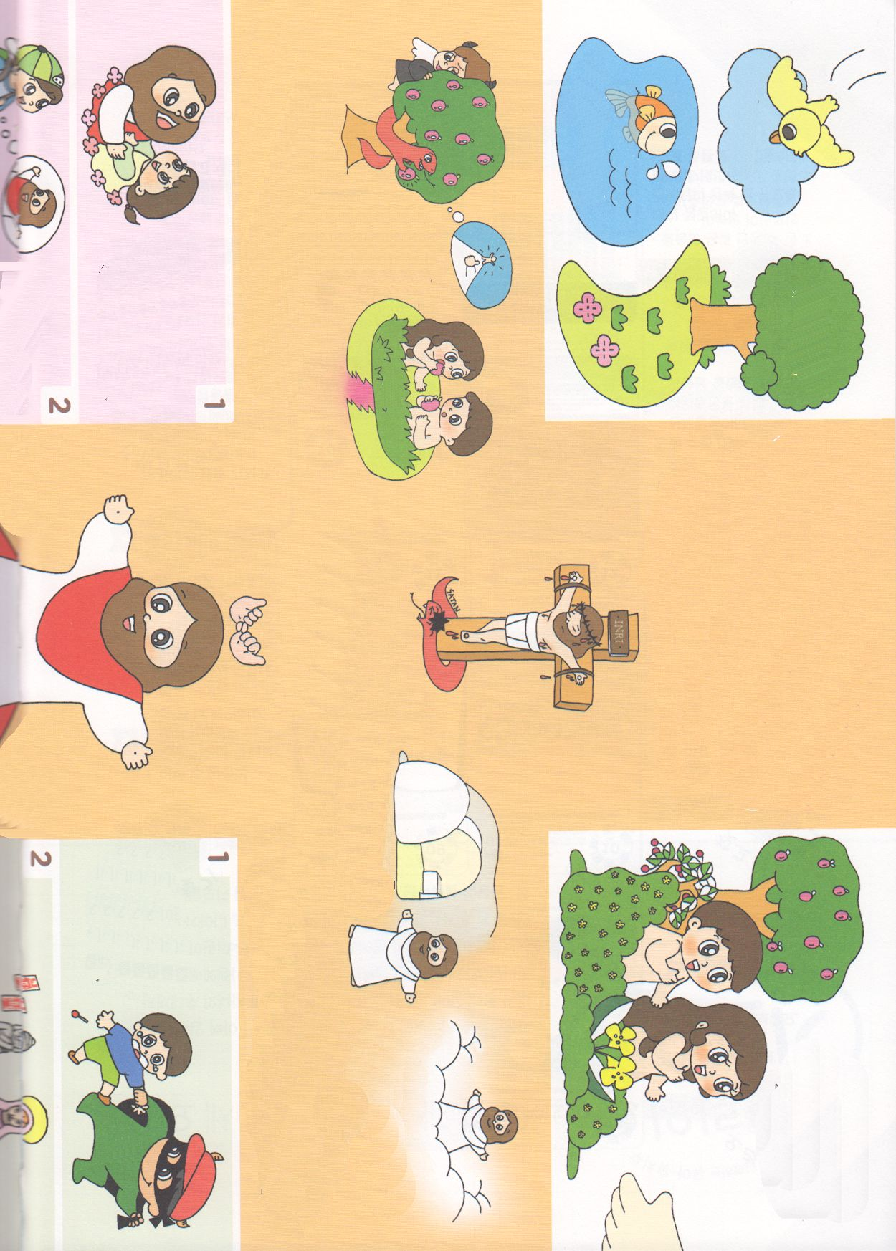

**ほんらいの　にんげん**

　　　　　　　　　　　そうせいき1:27～28

　　　　　　　　　　　　　　2:7、16～17

**しょうてんされた**

**ふっかつされた　　　　　　　イエスさま**

**イエスさま**

**かみさまを　はなれた　ひとの**

**れいてき　じょうたい**

**あくまのこども**

ヨハネ8:44

**サタン**

**ぐうぞうすうはい**

しゅつ10:20

**こころ、せいしん**

**もんだい**

マタイ11:28

**にくたい　もんだい**

　しと8:4～8

**らいせの**

**もんだい**

　　　ルカ16:19～31

しそんに　うけつがれる

しゅつ20:4～5

　　　　　　　せかいふくいんか

　　　　　　　マタイ28:18～20

**き－とち**

　　とり－そら

**さかな－みずのなか**

　　　　　　　　そうせいき

　　　　　　　　　３しょう　　**げんざい**

　　　　　　　　　 じけん

**かみのこどもの**

**れいてき　みぶんと　けんい**

**かみのこども**

　　　　　　ヨハネ1:12

**せいれい　みちびき**

　　　　　　ヨハネ14:16～17

**いのりの　こたえ**

　　　　　　ヨハネ16:24

**サタンを　しばる**

　　　　　　ルカ10:19

**てんのぐんぜい　てんしの**

**たすけ**

　　　　　　ヘブル1:14

**てんごくの　たみ**

**－えいえんのいのち**

　　　　　　　ピリピ3:20

**せかいふくいんか**

　　　　　　　マタイ28:18～20

**すくいの　みち**

**かみさまの　そうぞうの　げんり**

**おんなの　しそん**

　　　　　　キリスト

　　　　　　　そうせいき3:15

**すくいぬし**

**イエス・キリスト**

**マタイ16:16**

**まことのよげんしゃ　　まことのさいし　　　　まことのおう**

　　　ヨハネ14:6　　　　　マルコ10:45　　　　Iヨハネ3:8

　ローマ10:9～10、ヨハネ1:12、　しんげん27:1

**うけいれの　いのり**

あいの　かみさま！　わたしは　かみさまを　しりません

でした。イエスさまが　わたしの　ために　じゅうじかで　しんで　くださり　みっかめに　よみがえられた

キリストだという　じじつを　しんじます。

いま　わたしの　こころの　とびらを　ひらけて

イエス・キリストを　しゅじんとして　うけいれます。

わたしの　こころの　なかに　えいえんに　わたしと

ともにいて　みちびいて　ください。　わたしの　ために

イエスさまを　キリストとして　おくってくださって

ありがとうございます。イエス・キリストの

おなまえによって　おいのりします　アーメン

